ผลการปฏิบัติงานประจำ เดือนกุมภาพันธ์
ประจำปีงบประมาณ พ.ศ. 2568
สถานีตำรวจภูธรบ่อผุด

งานสืบสวน
เมื่อวันที่ 27 กุมภาพันธ์ 2568 .ได้มีการจับกุมตัวผู้ต้องหา “จำหน่ายยาเสพติดโดยมียาเสพยาเสพติดให้โทษประเภท 1 (ยาบ้า,ไอซ์) ไว้ในครอบครองเพื่อจำหน่าย จำนวน 1 ราย 2 คน
1.นายนภัทร สะเภา อายุ 19 ปี อยู่บ้านเลขที่ 60 ม.7 ต.สรีกะอาง อ.บ้านนา จ.นครนายก
2.นายชาญณรงค์ จันทคูณ อายุ 16 ปี อยู่บ้านเลขที่ 18 ม.5 ต.ศรีกะอาง อ.บ้านนา จ.นครนายก
พร้องของกลาง ยาบ้า 1,801 เม็ด , ไอซ์ 9.18 กรัม สถานที่จับกุม 129/1 ม.1 ต.บ่อผุด อ.เกาะสมุย จ.สุราษฎร์ธานี
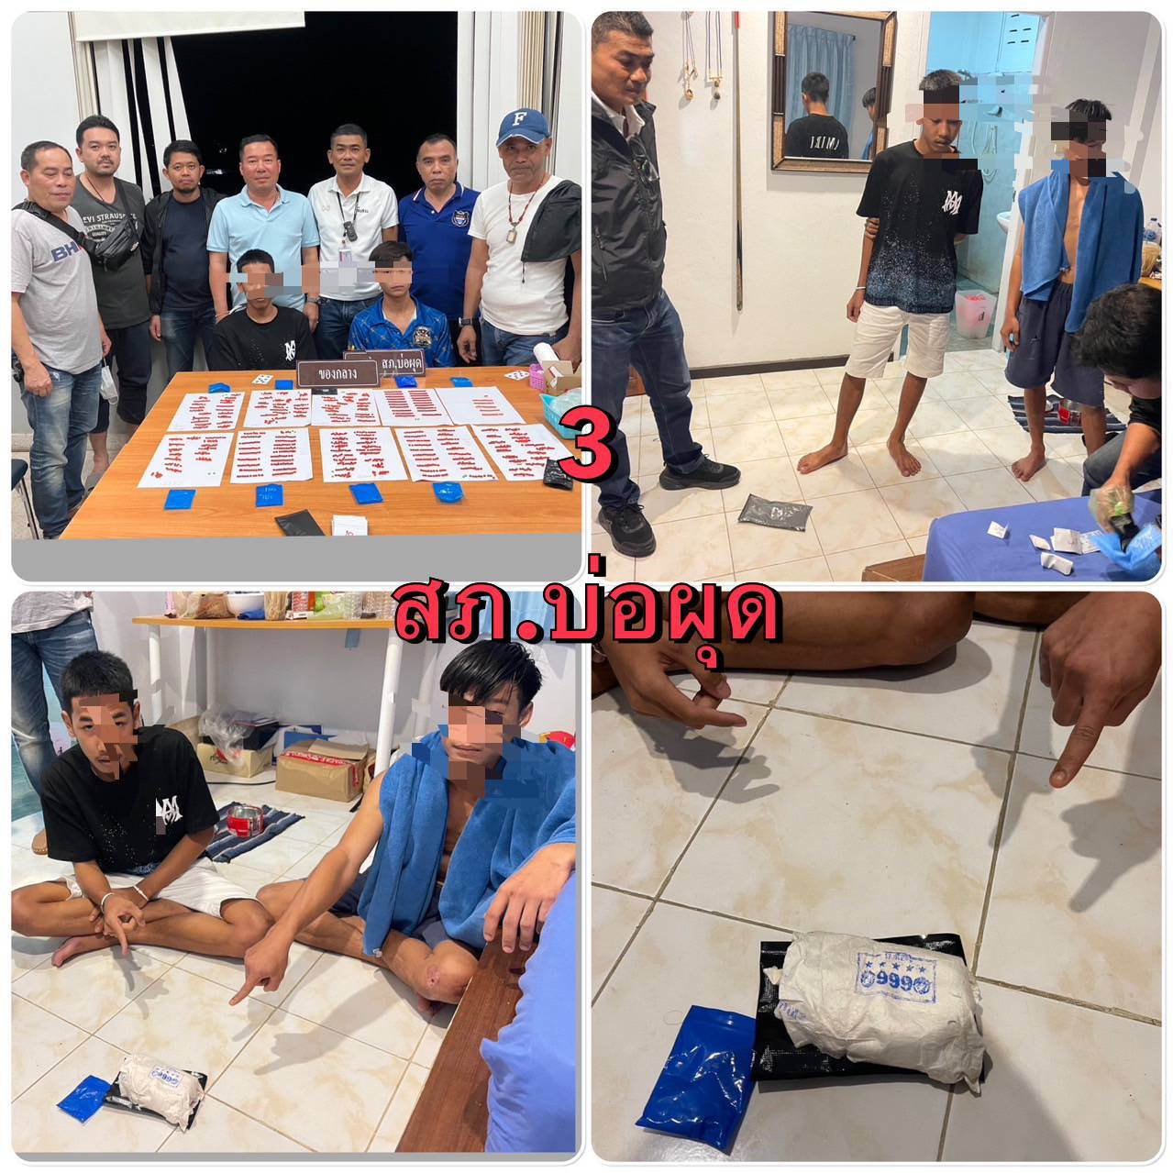

ช่วงวันที่ 1-28 กุมภาพันธ์ 2568 ได้มีการจับกุมตัวผู้ต้องหาตามหมายจับ 1 ราย ผู้ต้องหา 1 คน
1.น.ส.สุมาณี เชื่อมรัมย์ หมายจับศาลจังหวัดเกาะสมุย ที่ 141/2567 ความผิดฐาน ฉ้อโกง


